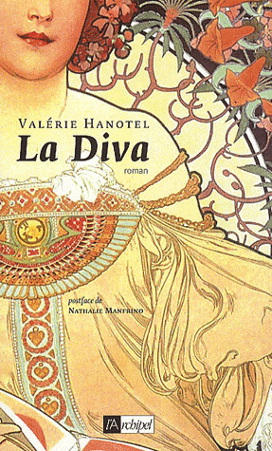
中文书名：《女歌唱家》
法文书名：La Diva
作 者：Valérie Hanotel
出 版 社：L’Archip
代理公司：ANA
页 数：304
出版时间：2010年4
代理地区：中国大陆、台湾
审读资料：法语电子稿
类 型：文学

*小说取材于捷克女高音歌唱家爱米莉·奇托（Emilie Kittl），又名Ema Destinnova 1878-1930)的真实遭遇。她同时也是诗人与小说家，为了祖国的利益牺牲了个人的财富与名誉，后被流放到波希米亚的一座城堡内，并在那里度过了人生最后的岁月。
*捷克共和国于二十年前为其恢复名誉，并将其头像印刷在2000克朗的纸币上。

内容简介：
1914年，女歌唱家艾米·德斯坦感到几个月来自己一直被人跟踪。难道有人尾随？但生活中的种种迹象并未表明如此。她在都市歌剧院的辉煌时光已过，与一名捷克男人的爱情也走到了尽头。在光鲜的表面背后, 生活陷入了一成不变的僵局，她不知该如何摆脱这种局面。

一天晚上，在一次糟糕的首演结束后，有人向她引荐了一位陌生人，一位投身到反对奥匈帝国政权秘密斗争中的同胞。他和他的朋友们需要一个中间人，负责在欧洲和美洲之间传递敏感文件。作为艺术家，艾米享有审查豁免权。

战士们深知艾米赞同他们所从事的事业，但女歌唱家的革命观点险些断送了她崭新的职业生涯，她不愿再次涉险，于是拒绝了战士们的要求。他们也许只是为奥地利人效命的教唆犯。但对于多瑙河畔政权的仇恨、对于冒险的特殊偏好以及组织对她的违法爱情的庇护最终占了上风……

作者简介：
瓦莱丽·阿诺黛尔（Valérie Hanotel）于1961年出生于法国埃唐普地区 。在法国著名学府索邦大学完成文学专业的学习之后，曾在《费加罗夫人》（Figaro Madame）担任记者和文学评论员。她先后发表过三篇随笔：《无衣可穿女士的穿衣实用指南》（Guide pratique à l’usage de celles qui n’ont jamais rien à se mettre), 《我们这些有产者》（Nous, les Bourgeoises), 《天主教徒》（Les Cathos) 及一本小说 ：《人见人爱的丽丽》（My Fair Lily).

谢谢您的阅读！请将回馈信息发至：黄家坤
安德鲁﹒纳伯格联合国际有限公司北京代表处
北京市海淀区中关村大街甲59号中国人民大学文化大厦1705室
邮编：100872
电话：010-82504106
传真：010-82504200
Email: JHuang@nurnberg.com.cn
Http://www.nurnberg.com.cn
微博：http://weibo.com/nurnberg
豆瓣小站：http://site.douban.com/110577/

